Teste - Português - 6º ano
Nome_________________________________________N.º____ Ano/Turma:______
Professor(a)________________________ Avaliação: _________________________
Encarregado de Educação: _______________________________________________

GRUPO I – LEITURA / COMPREENSÃO

Lê o texto com atenção:
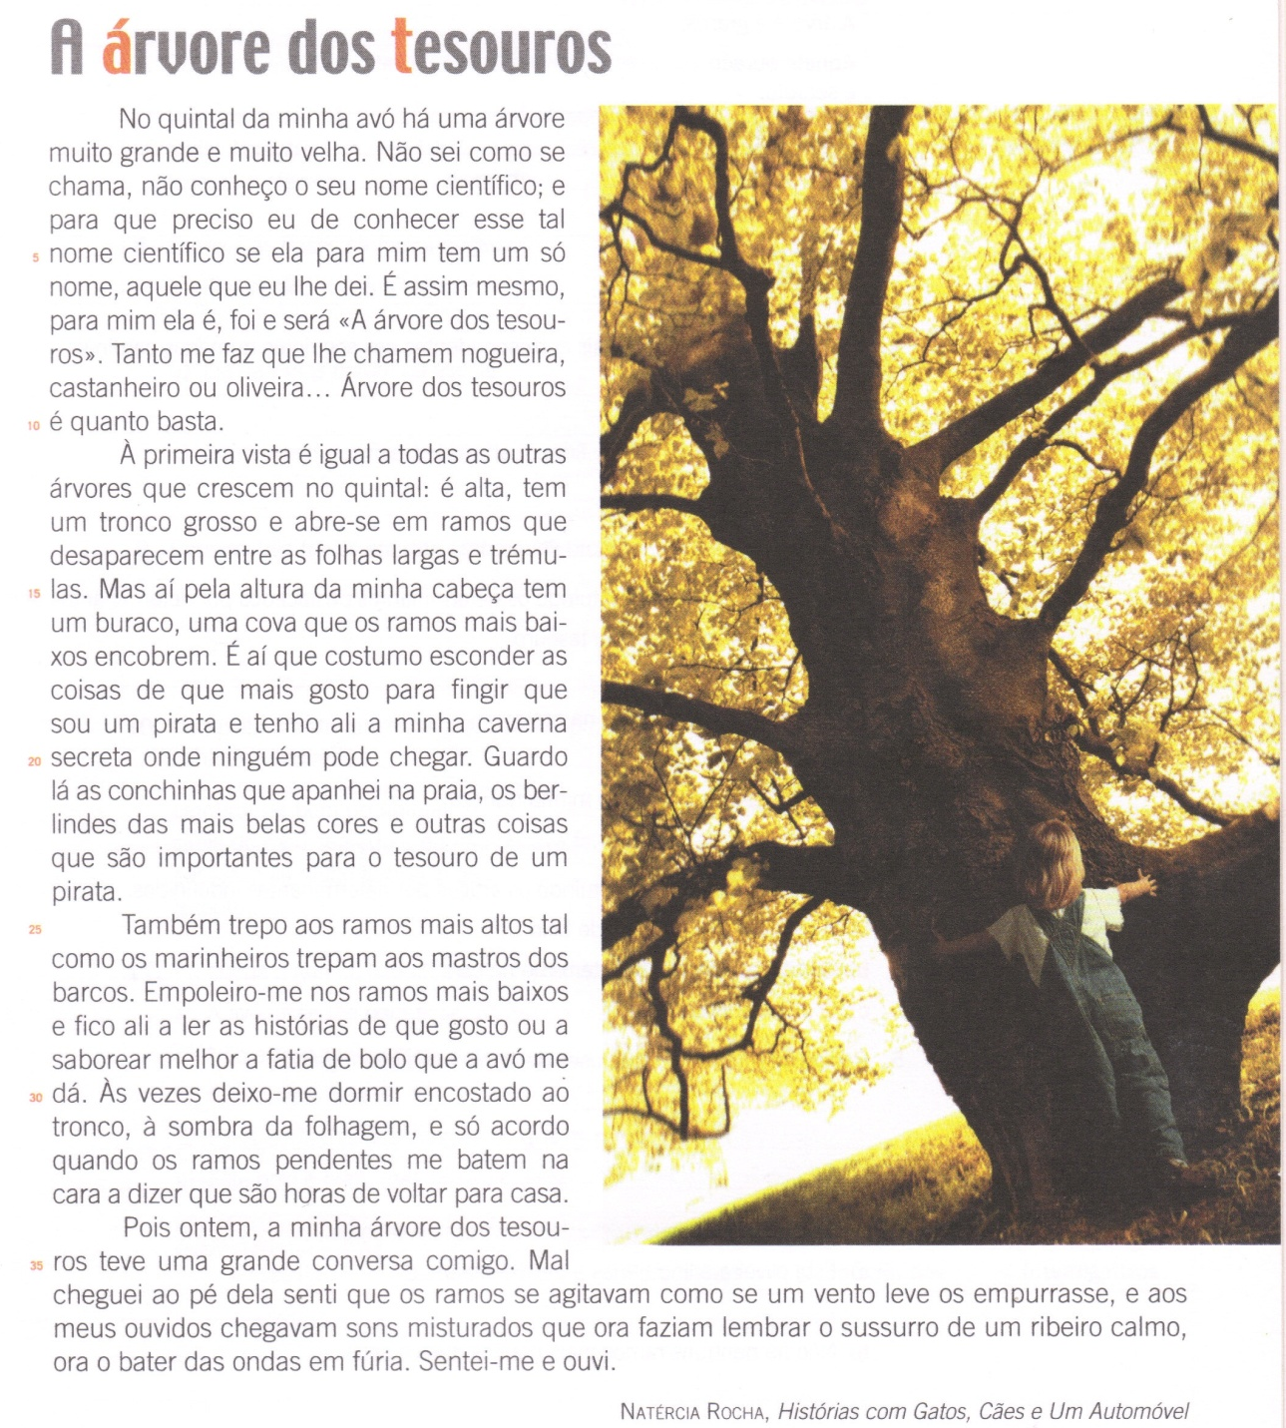

Parte A

Depois de leres atentamente o texto, responde às seguintes questões:

1. Indica o nome da obra de que foi retirado este excerto.

_______________________________________________________________________________________________

2. O texto que acabas de ler é __________________________ (género do texto) porque ______________________________________________________________________________________________________________________________________________________________________________________________

3. Qual o tipo de narrador? Justifica, retirando expressões do texto que o comprovem.
______________________________________________________________________________________________________________________________________________________________________________________________

4. Como é, à primeira vista, a árvore de que nos fala o texto?
__________________________________________________________________________________________________________________________________________________________

5. Que características a distinguem de outras árvores?
_____________________________________________________________________________________________________________________________________________________________________________________________________________________________________________________________________________________________

6. Por que motivos lhe chamam “árvore dos tesouros”?
______________________________________________________________________________________________________________________________________________________________________________________________

7. Para além de trepar à árvore, que outras atividades são praticadas pelo narrador junto da mesma? ______________________________________________________________________________________________________________________________________________________________________________________________________
________________________________________________________________________________________________________

8. Localiza a ação do texto no espaço.
______________________________________________________________________________________________________________________________________________________________________________________________

Parte B

1. A receita de um bolo indica as quantidades, os ingredientes e o modo de o fazer.
Imagina que vais fazer um bolo de aniversário. Lê a receita do bolo com atenção.

Bolo de cerejas

Batem-se duas gemas de ovos com duzentos e cinquenta gramas de açúcar e cinquenta gramas de manteiga. Depois de tudo muito bem batido, juntam-se doze colheres de sopa de leite, duzentos e setenta e cinco gramas de farinha e uma colher de sopa de fermento. Continua-se a bater a massa e, por fim, juntam-se-lhe duas claras batidas em castelo. Coze-se em forma lisa ou em tabuleiro alto. Logo que sai do forno, cobre-se com xarope de cerejas q.b.
Laura Santos, O Mestre Cozinheiro, Lisboa,
Editorial Lavores, s/d., (texto adaptado)

a) Regista, a seguir, apenas com os ingredientes da receita.
Bolo de cerejas
Lista de ingredientes
• _________________________________________
• _________________________________________
• _________________________________________
• _________________________________________
• _________________________________________
• _________________________________________
b) Na massa do bolo não entram cerejas. Explica, então, por que razão a receita se chama Bolo de Cerejas.

______________________________________________________________________________________________________________________________________________________________________________________________

c) Relê com atenção o último parágrafo do texto da receita e assinala com X a opção correta.
As iniciais q.b. significam:

quase branco. quanto baste.
qualquer bolo. quatro bocados
Grupo II - Gramática
1. Classifica os determinantes que se encontram nas frases, preenchendo o quadro (X).

FRASES | DETERMINANTES
 | Artigo | Numeral | Possessivo | Demonstrativo | Indefinido | Interrogativo
A árvore é grande.
Aquele buraco é secreto.
A minha árvore falou.
Quantos ramos tem?
Todos os dias a visito.
Guardo ali cinco berlindes.

2. Observa as expressões que contêm adjetivos nos diferentes graus.
Escreve o algarismo à frente do grau correspondente a cada um desses adjectivos.

“… há uma árvore muito grande e muito velha.” (1) Grau normal
“… é alta, tem um tronco grosso…” (2) Grau superlativo absoluto analítico
“… os ramos mais baixos…” (3) Grau superlativo relativo de superioridade
“… a árvore era tão alta como…” (4) Grau superlativo absoluto sintético
Grau comparativo de igualdade

3. Refere o tempo, o modo e a conjugação da forma verbal da frase que se segue:

Trepo aos ramos mais altos.
_____________________________________________________________________________________

4. Completa as frases, escrevendo os verbos destacados nos tempos/modos apresentados entre parênteses.

- A árvore dos tesouros _______ (SER – pretérito imperfeito, modo indicativo) a mais bela de todas.
- Por vezes, ___________ (SER – presente, modo condicional) conveniente cuidarmos melhor do nosso planeta.
- A Terra e todos os seres vivos que nela _____________ (HABITAR – presente, modo indicativo) merecem todo o nosso carinho.
- O ar que respiramos ________ (TER – futuro, indicativo) melhor qualidade, quando houver menos poluição.

5. Aquele rapaz entregou um tesouro especial à árvore.

- Indica a classe e a subclasse de todas as palavras da frase anterior.

______________________________________________________________________________________________________________________________________________________________________________________________
_____________________________________________________________________________________________________________________________________________________________________________________________

6. Classifica as palavras quanto ao número de sílabas e quanto à acentuação.

Palavras | Número de sílabas | Acentuação
árvore
pé
avó

Grupo III - escrita
Com certeza, também tu tens um lugar especial, um local secreto, onde costumas guardar “os teus tesouros”…
Escreve um texto (entre 140 a 200 palavras) em que contes as aventuras que já viveste nesse sítio. Não te esqueças de o descrever, utilizando recursos expressivos e uma linguagem rica em adjetivos.

Presta atenção aos parágrafos, à ortografia, à pontuação e à organização das ideias.

____________________________________________________________________________________________________________________________________________________________________________________________________________________________________________________________________________________________________________________________________________________________________________________________________________________________________________________________________________________________________________________________________________________________________________________________________________________________________________________________________________________________________________________________________________________________________________________________________________________________________________________________________________________________________________________________________________________________________________________________________________________________________________________________________________________________________________________________________________________________________________________________________________________________________________________________________________________________________________________________________________________________________________________________________________________________________________________________________________________________________________________________________________________________________________________________________________________________________________________________________________________________________________________________________________________________________________________________________________________
______________________________________________________________________________________________________________________________________________________________________________________________________________________________________________________________________________________________________________________________________________________________________________________________________________________________________________________________________________________________________________________________________________________________________________________________________________________________________________________

Bom trabalho!

